Об утверждении Плана по управлению пастбищами и их использованию по городу Степногорску на 2021-2022 годы
Решение Степногорского городского маслихата Акмолинской области от 10 ноября 2021 года № 7С-9/5
В соответствии со статьями 8, 13 Закона Республики Казахстан "О пастбищах", приказом Заместителя Премьер-Министра Республики Казахстан – Министра сельского хозяйства Республики Казахстан от 24 апреля 2017 года № 173 "Об утверждении Правил рационального использования пастбищ" (зарегистрировано в Реестре государственной регистрации нормативных правовых актов под № 15090), Степногорский городской маслихат РЕШИЛ:
1. Утвердить прилагаемый План по управлению пастбищами и их использованию по городу Степногорску на 2021-2022 годы.
2. Настоящее решение вводится в действие по истечении десяти календарных дней после дня его первого офицального опубликования.
Секретарь городского маслихата | Х.Кабар

Утвержден
решением Степногорского
городского маслихата
от 10 ноября 2021 года
№ 7С-9/5
План по управлению пастбищами и их использованию по городу Степногорску 2021-2022 годы
Настоящий План по управлению пастбищами и их использованию по городу Степногорску на 2021-2022 годы (далее – План) разработан в соответствии с Законом Республики Казахстан "О пастбищах".
План принимается в целях рационального использования пастбищ, устойчивого обеспечения потребности в кормах и предотвращения процессов деградации пастбищ.
План содержит:
1) схему (карту) расположения пастбищ на территории города Степногорска в разрезе категорий земель, собственников земельных участков и землепользователей на основании правоустанавливающих документов, согласно приложению 1 к настоящему Плану;
2) приемлемые схемы пастбищеоборотов, согласно приложению 2;
3) карту с обозначением внешних и внутренних границ и площадей пастбищ, в том числе сезонных, объектов пастбищной инфраструктуры согласно приложению 3;
4) схему доступа пастбище пользователей к водоисточникам (озерам, рекам, прудам, копаньям, оросительным или обводнительным каналам, трубчатым или шахтным колодцам), составленную согласно норме потребления воды, согласно приложению 4;
5) схему перераспределения пастбищ для размещения поголовья сельскохозяйственных животных физических и (или) юридических лиц, у которых отсутствуют пастбища, и перемещения его на предоставляемые пастбища, согласно приложению 5;
6) схему размещения поголовья сельскохозяйственных животных на отгонных пастбищах физических и (или) юридических лиц, не обеспеченных пастбищами, согласно приложению 6;
7) календарный график по использованию пастбищ, устанавливающий сезонные маршруты выпаса и передвижения сельскохозяйственных животных, согласно приложению 7.
8) иные требования, необходимые для рационального использования пастбищ на соответствующей административно-территориальной единице, согласно приложению 8.
План принят с учетом сведений о состоянии геоботанического обследования пастбищ, сведений о ветеринарно-санитарных объектах, данных о численности поголовья сельскохозяйственных животных с указанием их владельцев-пастбище пользователей, физических и (или) юридических лиц, данных о количестве гуртов, отар, табунов, сформированных по видам и половозрастным группам сельскохозяйственных животных, сведений о формировании поголовья сельскохозяйственных животных для выпаса на отгонных пастбищах, особенностей выпаса сельскохозяйственных животных на культурных и аридных пастбищах, сведений о сервитутах для прогона скота и иных данных, предоставленных государственными органами, физическими и (или) юридическими лицами.
Общая площадь территории города Степногорска 290 540 гектар, в том числе пашни – 24 818,1 гектар, многолетние насаждения – 305 гектар, залежи – 12 317 гектар, сенокосов – 55,5 гектар, пастбищные земли – 119 240,3 гектар, из них улучшенных – 38 087,8 гектар.
По категориям земли подразделяются на:
земли сельскохозяйственного назначения – 158 721,9 гектар сельскохозяйственных угодий, в том числе пашни – 24 818,1 гектар, залежи – 12 317 гектар, сенокосов – 55,5 гектар, пастбищ – 119 240 гектар, из них улучшенных – 38 087,8 гектар;
крестьянских хозяйств по городу Степногорску числится 42, занимают общую площадь сельскохозяйственных угодий – 101 819,7 гектар, в том числе пашни – 11 912,3 гектар, сенокосы – 51 гектар, пастбищ – 85 302 гектар, из них улучшенных – 27 248,3 гектар;
негосударственных юридических лиц по городу Степногорску числится 8, занимают общую площадь сельскохозяйственных угодий – 55 786,1 гектар, в том числе пашни – 12 905,8 гектар, сенокосы – 4,5 гектар, пастбищ – 33 938 гектар, из них улучшенных – 10 839,5 гектар;
государственных юридических лиц по городу Степногорску числится 0, занимает общую площадь сельскохозяйственных угодий – 0 гектар; земли населенных пунктов – 75 975,9 гектар;
земли промышленности, транспорта, связи, для нужд космической деятельности, обороны, национальной безопасности и иного несельскохозяйственного назначения – 4 143,3 гектар, земли лесного фонда – 5 512 гектар, земли водного фонда – 0 гектар, земли запаса – 46 186,9 гектар.
Рельеф территории города Степногорска разнообразен: большую часть занимают степи, мелкосопочники, равнинные и речные долины.
Растительность представлена степными видами разнотравья и соответственно ландшафтом, березовыми лесами. Почвы в основном черноземные и растительные, ассоциации пестры и разнообразны, засухоустойчивы. Климат резко континентальный и крайне засушливый.
На 1 февраля 2021 года в городе Степногорске насчитывается общее поголовье крупного рогатого скота 14 404 головы, из них маточное поголовье 6 010 голов, мелкого рогатого скота 19 118 головы, лошадей 11 445 голов.
Потребность по городу Степногорску:
для КРС – 8 гектар на 1 голову;
для МРС – 1,5 гектар на 1 голову;
для лошадей – 10 гектар на 1 голову.

Приложение 1
к Плану по управлению
пастбищами и их
использованию
по городу Степногорску
на 2021-2022 годы
Схема (карта) расположения пастбищ на территории города Степногорска в разрезе категорий земель, собственников земельных участков и землепользователей на основании правоустанавливающих документов

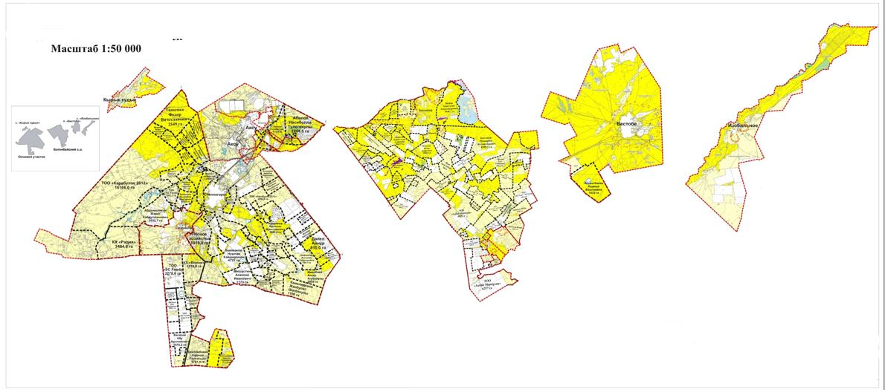

Список организаций землепользователей земельных участков, прилагаемых к схеме (карте) расположения пастбищ на территории города Степногорска
№ п/п | Наименование организации
1 | Товарищество с ограниченной ответственностью "Карабулак 2012"
2 | Товарищество с ограниченной ответственностью "Акбай Мермухан"
3 | Товарищество с ограниченной ответственностью "ВіоProm Technologies"
4 | Товарищество с ограниченной ответственностью "G-Tech Company"
5 | Товарищество с ограниченной ответственностью "Қыстаубай"
6 | Товарищество с ограниченной ответственностью "SC Food"
7 | Товарищество с ограниченной ответственностью "Kusto Farming"
8 | Товарищество с ограниченной ответственностью "Асыл тұқым-2050"
9 | Индивидуальный предприниматель "НУР"
10 | Крестьянское хозяйство "Байгазы"
11 | Крестьянское хозяйство "Береке"
12 | Крестьянское хозяйство "Алишер"
13 | Крестьянское хозяйство "Ерсайын"
14 | Крестьянское хозяйство "Олжас"
15 | Крестьянское хозяйство "Орбита"
16 | Крестьянское хозяйство "Оним"
17 | Крестьянское хозяйство "Аль-Фараби"
18 | Крестьянское хозяйство "Енбек"
19 | Крестьянское хозяйство "Время"
20 | Крестьянское хозяйство "Бектасов"
21 | Крестьянское хозяйство "Қозған"
22 | Крестьянское хозяйство "Константин"
23 | Шалабаев Жакен Канапиянович
24 | Казыбаев Амантай Нурбаевич
25 | Муканов Жанат Гизатович
26 | Кляйн Сергей Николаевич
27 | Яцына Сергей Брониславович, Чернов Владимир Михайлович
28 | Бекмагамбетов Жанат Кушербаевич
29 | Адахамов Муратжан Эргашович
30 | Каримов Амангельды Калижанулы
31 | Алимкайдаров Жанат Бурамбаевич
32 | Камелиденов Жанбулат Шагбанулы
33 | Бекмагамбетов Жанат Кушербаевич
34 | Шарипова Асылтас Зайнышевна
35 | Кунанбаева Молдир Малыковна
36 | Дәлел Айнур
37 | Катиев Муслим Еркебуланович
38 | Алиев Марат Галымович
39 | Жуманов Талгат Серикович
40 | Гладко Александр Петрович
41 | Дюкенева Шайза
42 | Пчелков Игорь Андреевич
43 | Тажикеев Талгат Серикович
44 | Камзинов Жанат Каиржанович
45 | Ивченко Максим Владимирович
46 | Набиев Галым Аббасович
47 | Курмангалиев Азамат Жумабаевич
48 | Идрисов Каиргельды Алибаевич
49 | Джуманов Ниязбек Сагнаевич
50 | Бурамбаев Ануварбек Жарлыгасынович
51 | Мусайбеков Азнабай Рамазанович

Приложение 2
к Плану по управлению
пастбищами и их
использованию
по городу Степногорску
на 2021-2022 годы
Приемлемые схемы пастбищеоборотов

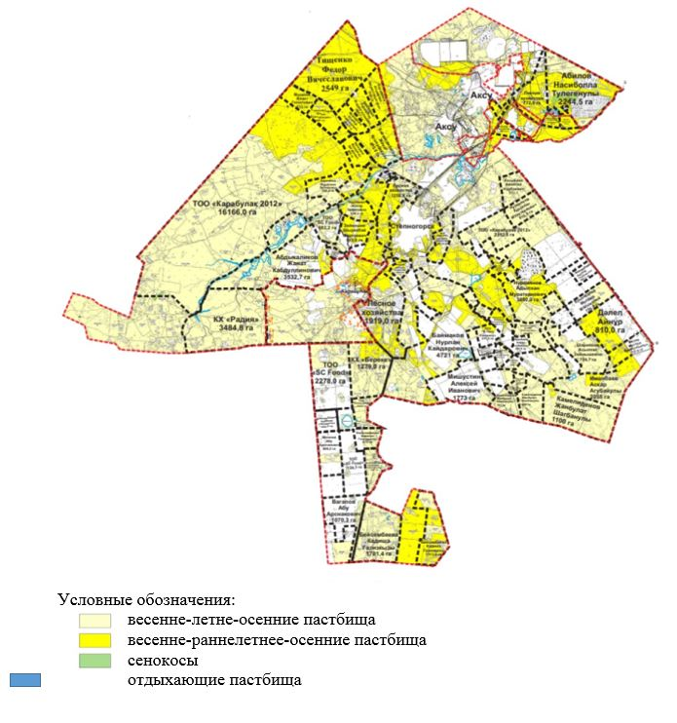

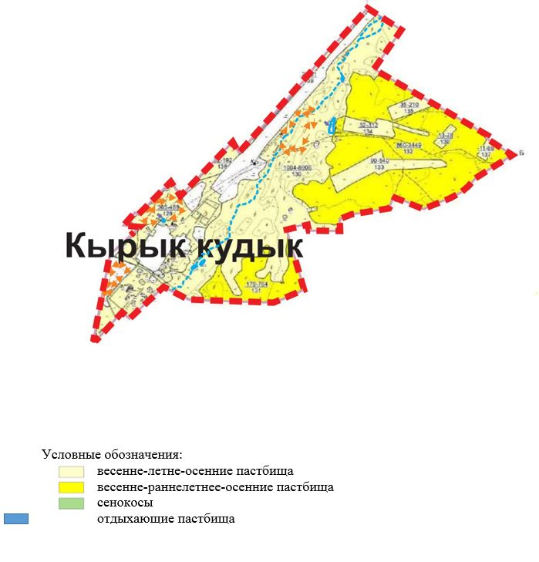

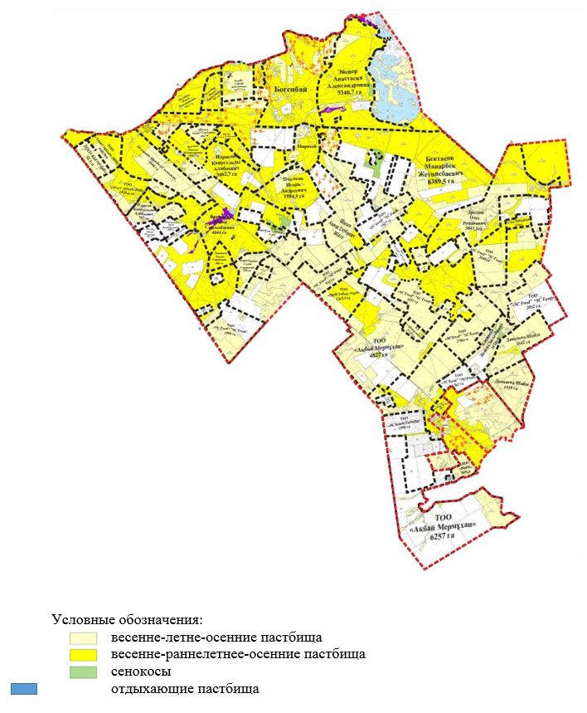

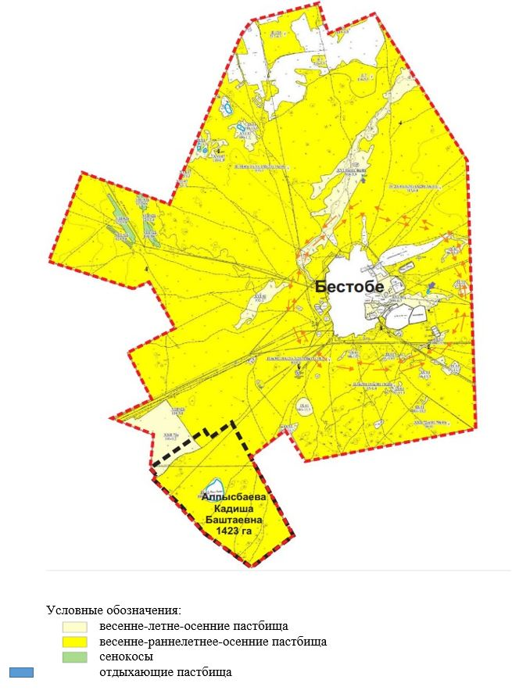

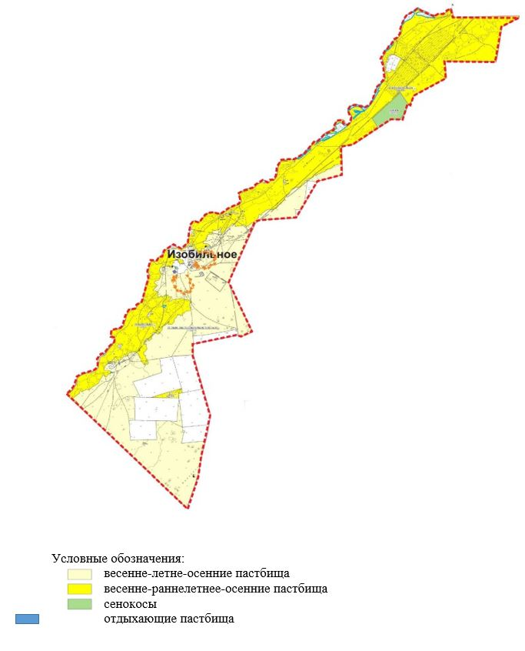

Годы | Загон 1 | Загон 2 | Загон 3 | Загон 4
2021 | весеннее-летний сезон | летний сезон 2 | осенний сезон | отдыхающий загон
2022 | отдыхающий загон | весеннее-летний сезон | летний сезон | осенний сезон
Примечание: 1, 2, 3, 4 – ежегодное использование загонов по очереди

Приложение 3
к Плану по управлению
пастбищами и их
использованию
по городу Степногорску
на 2021-2022 годы
Карта с обозначением внешних и внутренних границ и площадей пастбищ, в том числе сезонных, объектов пастбищной инфраструктуры

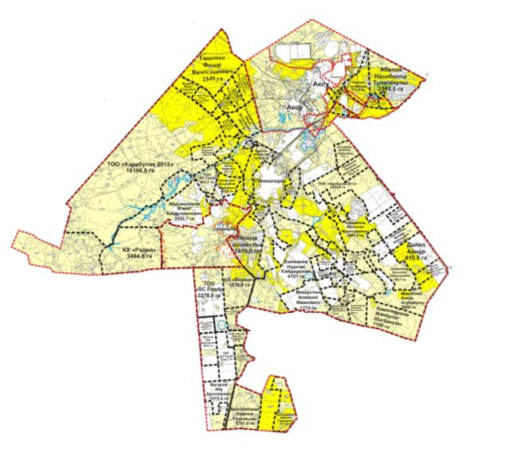

Внутренние границы: 105 149,5 га
Внешние границы: 123 694,7 га

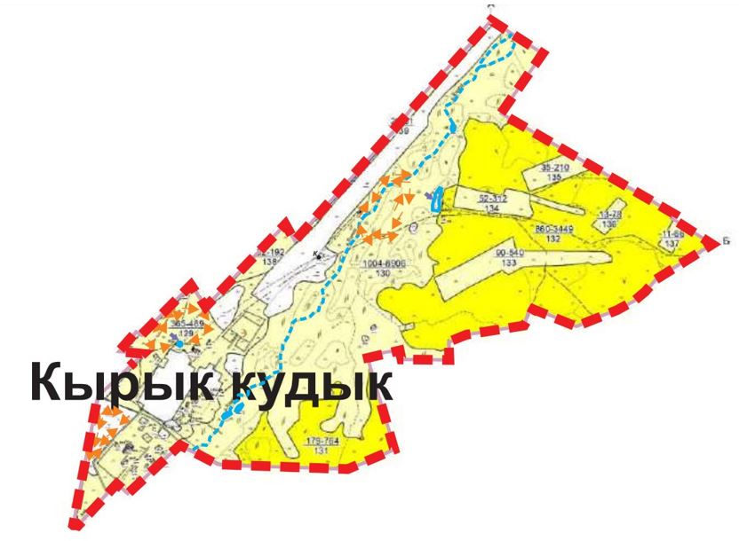

Внутренние границы: 5140,0 га
Внешние границы: 5140,0 га

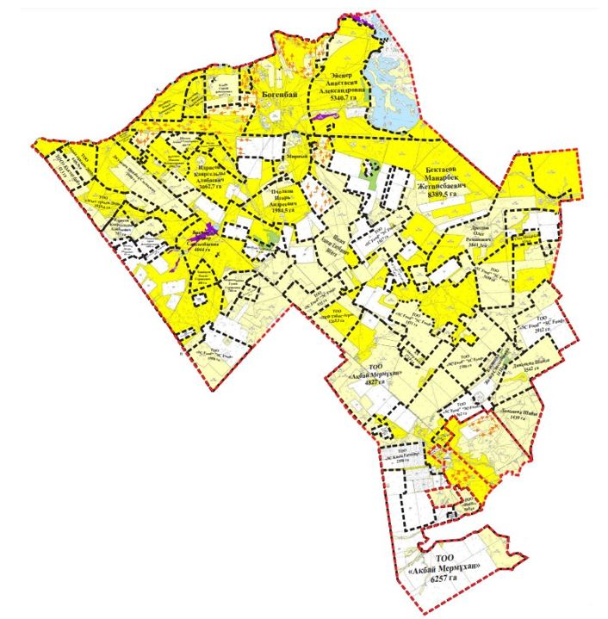

Внутренние границы: 85 697,51 га
Внешние границы: 127 232,3 га

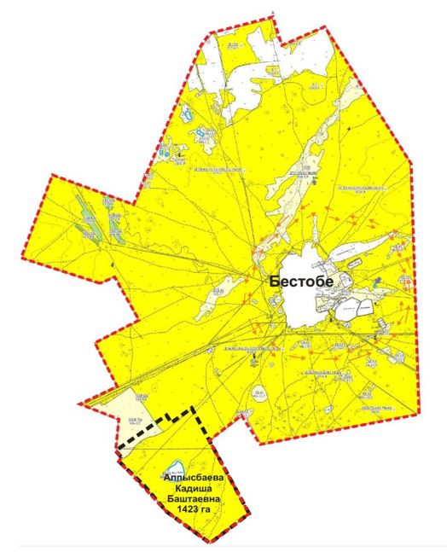

Внутренние границы: 21045,0 га
Внешние границы: 22468,0 га

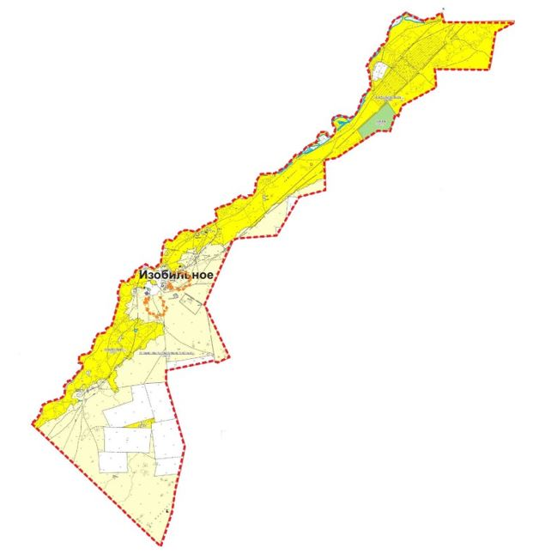

Внутренние границы: 12005,0 га
Внешние границы: 12005,0 га

Приложение 4
к Плану по управлению
пастбищами и их
использованию
по городу Степногорску
на 2021-2022 годы
Схема доступа пастбище пользователей к водоисточникам (озерам, рекам, прудам, копаньям, оросительным или обводнительным каналам, трубчатым или шахтным колодцам), составленную согласно норме потребления воды
Среднесуточная норма потребления воды на одно сельскохозяйственное животное определяется в соответствии с пунктом 9 Правил рационального использования пастбищ, утвержденных приказом Заместителя Премьер-Министра Республики Казахстан - Министра сельского хозяйства Республики Казахстан от 24 апреля 2017 года № 173 (зарегистрирован в Реестре государственной регистрации нормативных правовых актов за № 15090).
Среднесуточная норма потребления воды на одно сельскохозяйственное животное составляет 45 л в сутки.

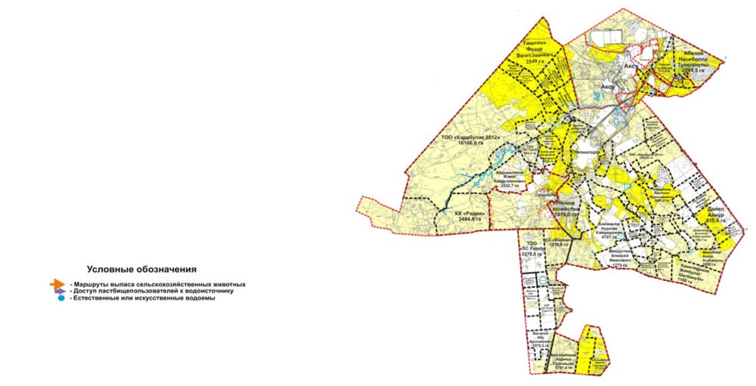

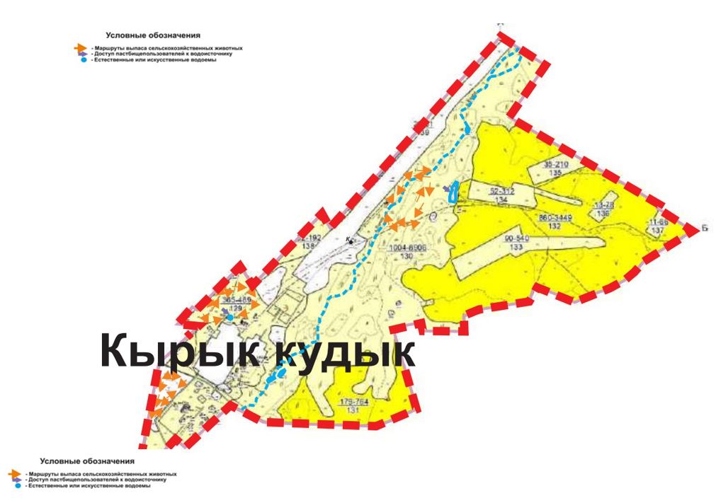

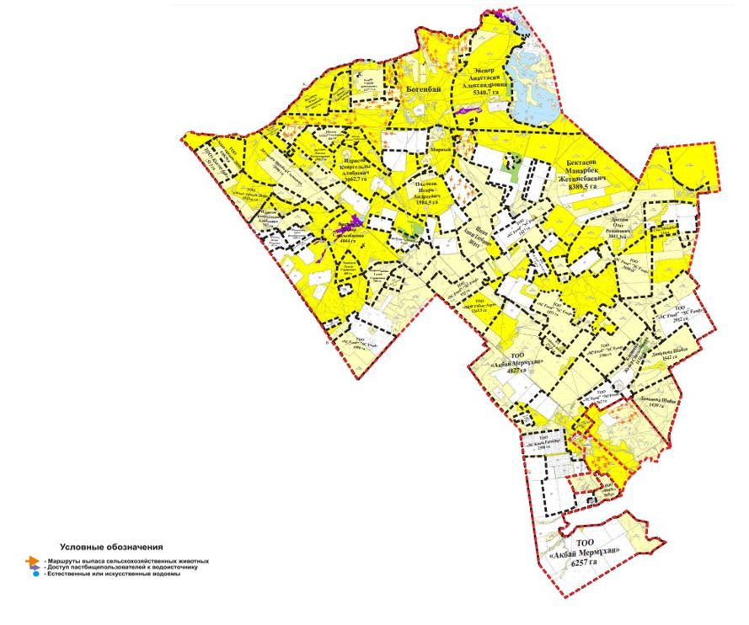

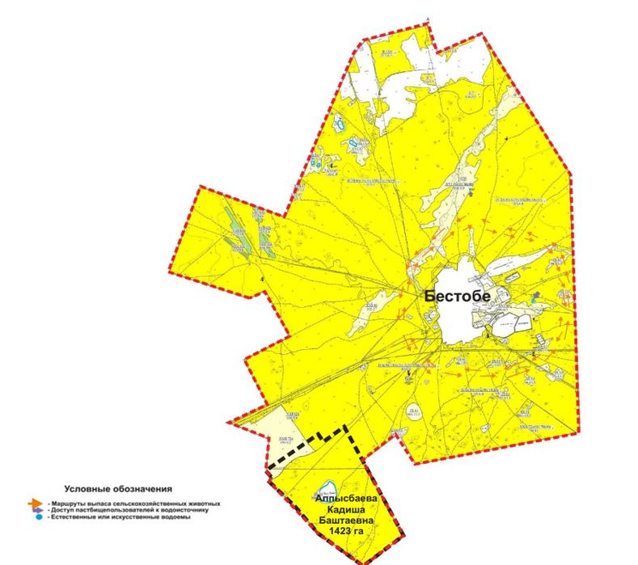

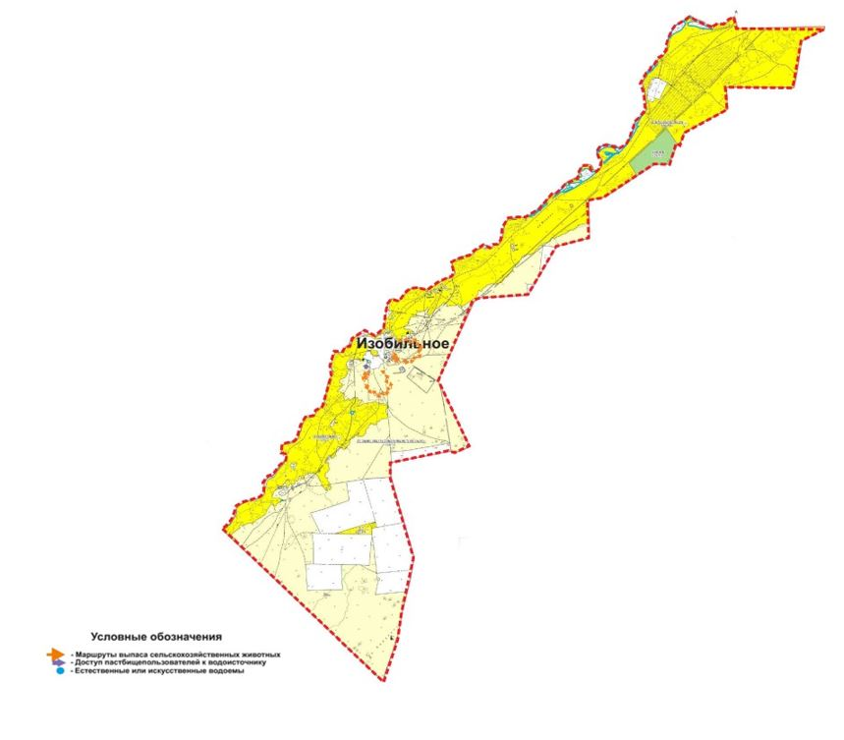

Приложение 5
к Плану по управлению
пастбищами и их
использованию
по городу Степногорску
на 2021-2022 годы
Схема перераспределения пастбищ для размещения поголовья сельскохозяйственных животных физических и (или) юридических лиц, у которых отсутствуют пастбища, и перемещения его на предоставляемые пастбища

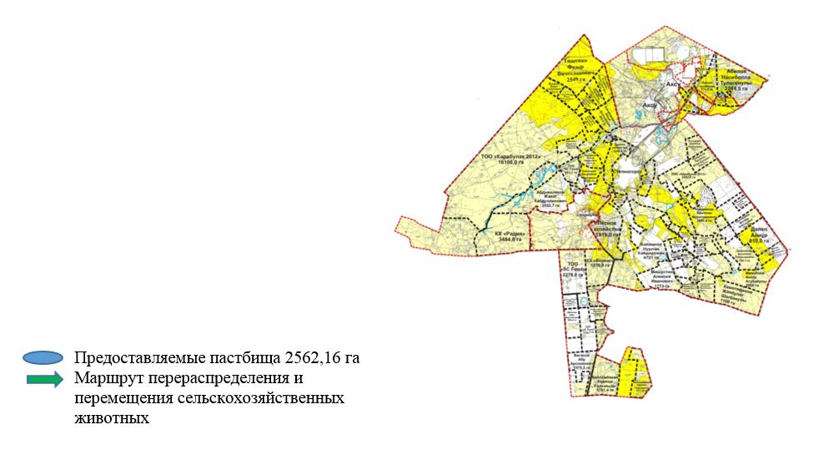

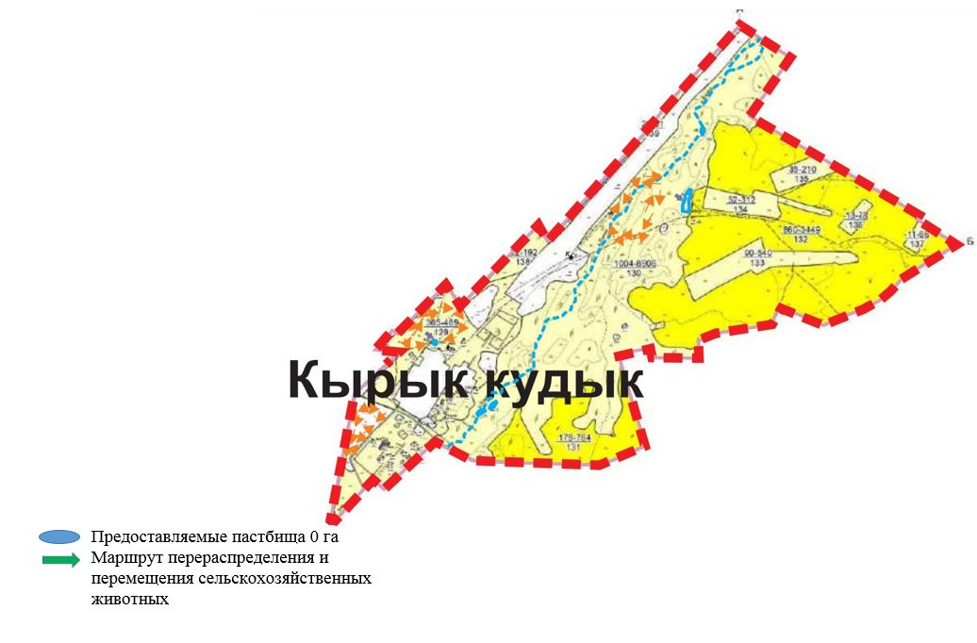

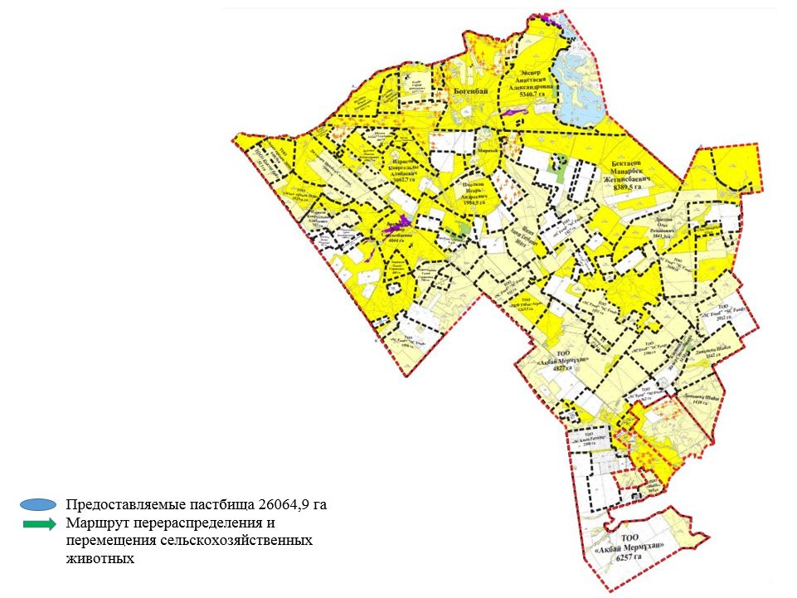

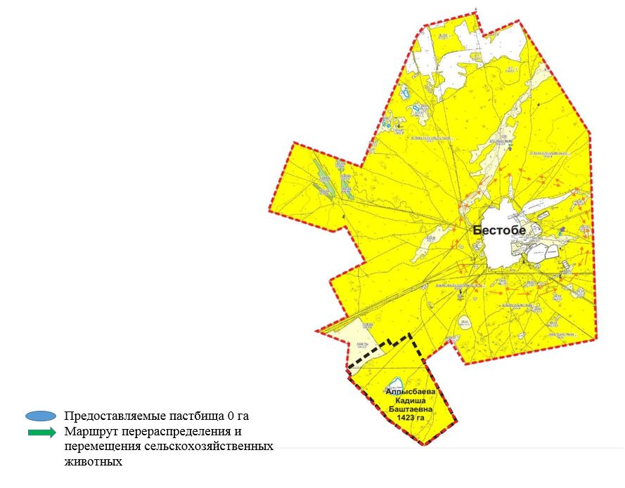

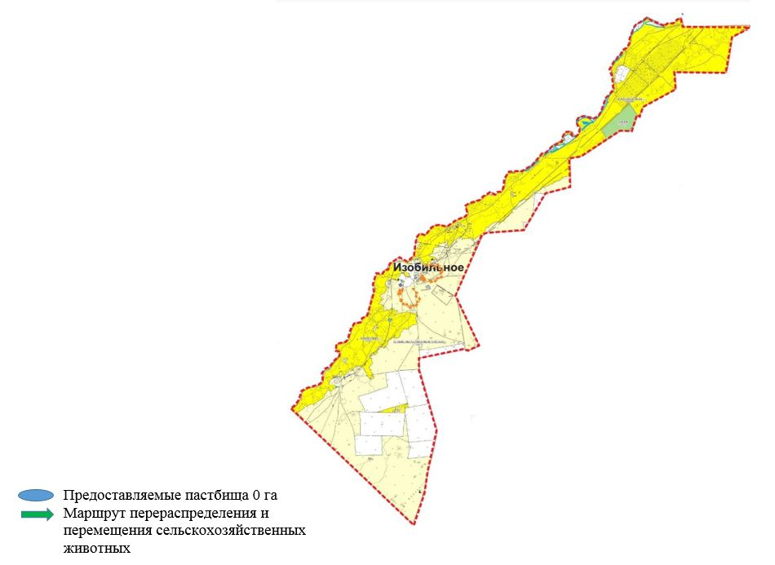

Приложение 6
к Плану по управлению
пастбищами и их
использованию
по городу Степногорску
на 2021-2022 годы
Схема размещения поголовья сельскохозяйственных животных на отгонных пастбищах физических и (или) юридических лиц, не обеспеченных пастбищами

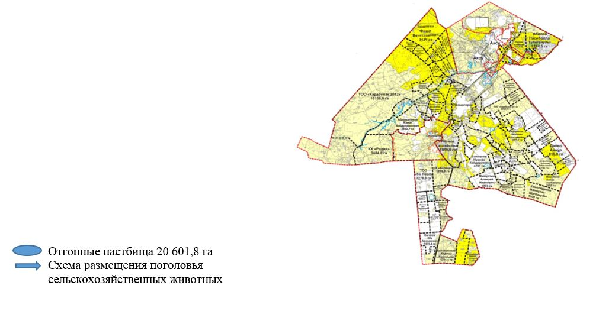

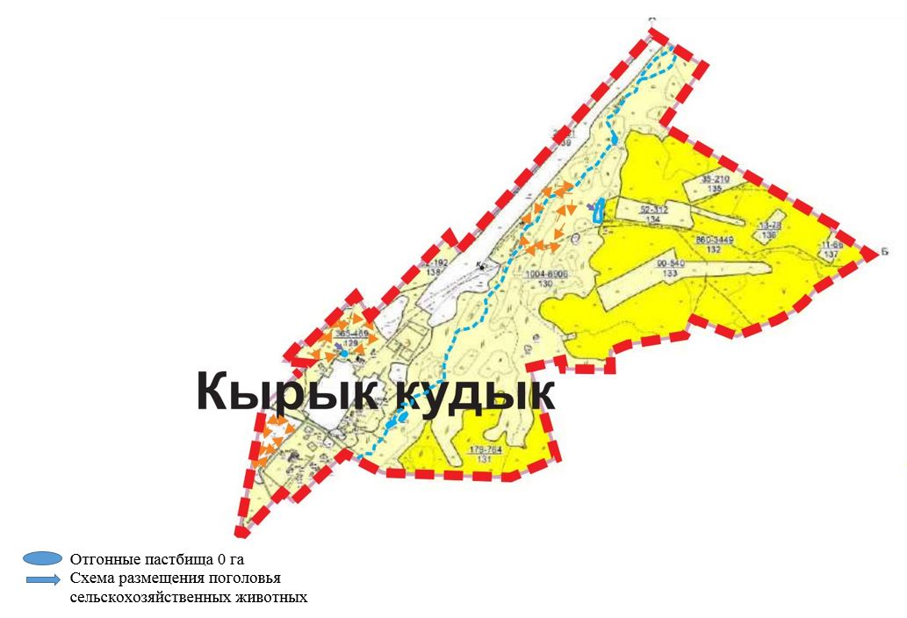

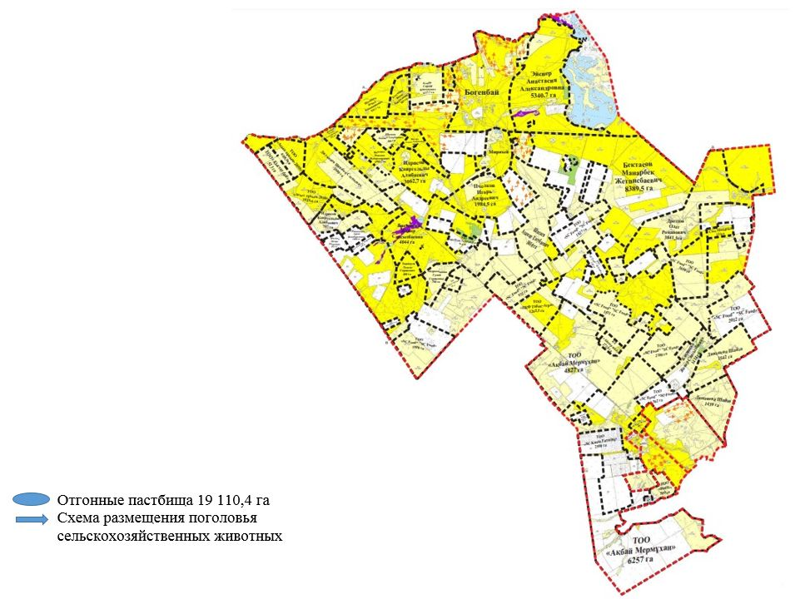

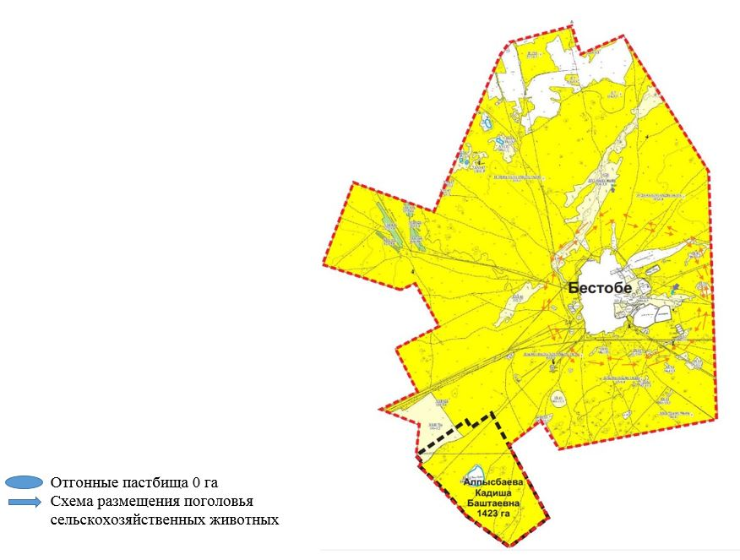

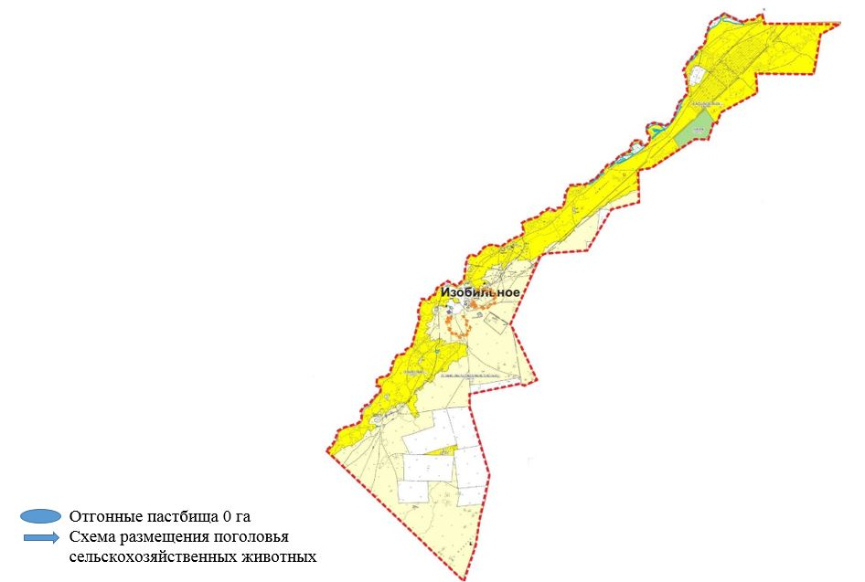

Приложение 7
к Плану по управлению
пастбищами и их
использованию
по городу Степногорску
на 2021-2022 годы
Календарный график по использованию пастбищ, устанавливающий сезонные маршруты выпаса и передвижения сельскохозяйственных животных
№ | Наименование населенных пунктов | Количество загонов в 2021 году
 |  | 1 | 2 | 3 | 4
1 | Город Степногорск | отдыхающий загон | весенне-летний сезон | летний сезон | летне-осенний сезон
2 | Богенбайский сельский округ | весенне-летний сезон | летний сезон | летне-осенний сезон | отдыхающий загон
3 | Поселок Аксу | весенне-летний сезон | летний сезон | отдыхающий загон | летне-осенний сезон
4 | Поселок Бестобе | весенне-летний сезон | отдыхающий загон | летний сезон | летне-осенний сезон
5 | Село Карабулак | отдыхающий загон | весенне-летний сезон | летний сезон | летне-осенний сезон
6 | Село Кырык кудык | весенне-летний сезон | летний сезон | летне-осенний сезон | отдыхающий загон
7 | Село Изобильное | весенне-летний сезон | отдыхающий загон | летний сезон | летне-осенний сезон
продолжение таблицы
Количество загонов в 2022 году
1 | 2 | 3 | 4
весенне-летний сезон | отдыхающий загон | летний сезон | летне-осени й сезон
отдыхающий загон | весенне-летний сезон | летний сезон | летне-осенний сезон
весенне-летний сезон | летний сезон | летне-осенний сезон | отдыхающий загон
весенне-летний сезон | летний сезон | отдыхающий загон | летне-осенний сезон
весенне-летний сезон | отдыхающий загон | летний сезон | летне-осенний сезон
весенне-летний сезон | летний сезон | отдыхающий загон | летне-осенний сезон
весенне-летний сезон | летний сезон | отдыхающий загон | летне-осенний сезон

Приложение 8
к Плану по управлению
пастбищами и их
использованию
по городу Степногорску
на 2021-2022 годы
Данные о численности поголовья сельскохозяйственных животных
№ | Наименование | КРС, голов | МРС, голов | Лошади, голов
1 | Город Степногорск | 370 | 591 | 944
2 | Богенбайский сельский округ | 2100 | 3340 | 2941
3 | Поселок Аксу | 1833 | 2833 | 870
4 | Поселок Бестобе | 3974 | 4094 | 3086
5 | Село Карабулак | 2310 | 3730 | 2336
6 | Село Кырык кудык | 2247 | 2213 | 659
7 | Село Изобильное | 1570 | 2317 | 609

© 2012. РГП на ПХВ «Институт законодательства и правовой информации Республики Казахстан» Министерства юстиции Республики Казахстан

